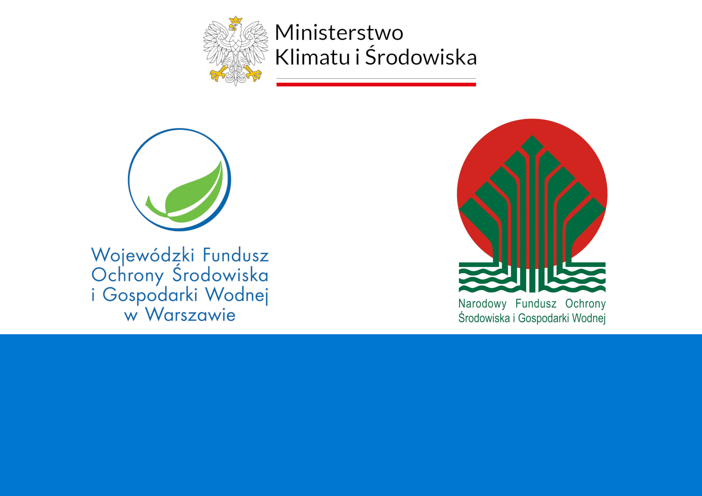

„Usuwanie i unieszkodliwianie azbestu z terenu gminy Załuski”

dofinansowano dzięki wsparciu Ministerstwa Klimatu i Środowiska, Narodowego Funduszu Ochrony Środowiska i Gospodarki Wodnej i Wojewódzkiego Funduszu Ochrony Środowiska i Gospodarki Wodnej w Warszawie, dotacja w kwocie **29 381.79 zł** ”

wfosigw.pl nfosigw.gov.pl